Консультация для родителей
«О пользе хождения босиком»
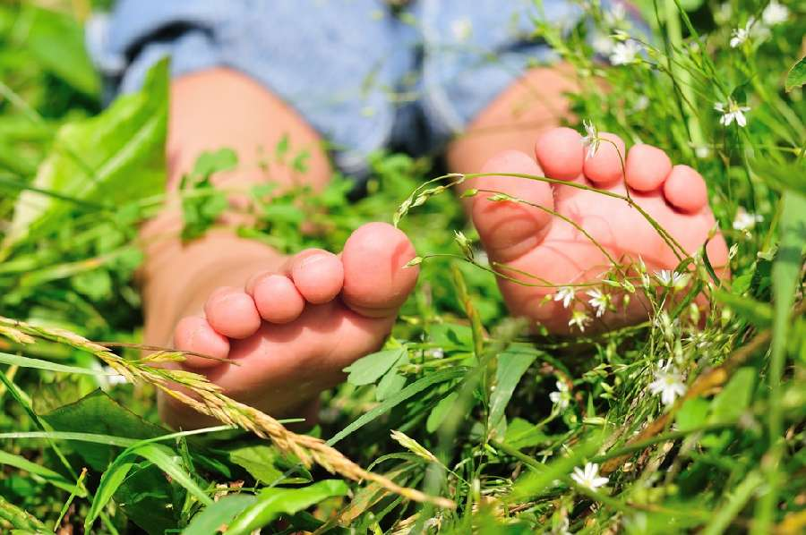
Физиология и методика использования таких естественных факторов природы, как солнце, воздух и вода, для укрепления здоровья изучены достаточно.
Ходьба босиком, конечно, отнюдь не панацея. И даже не может претендовать на самостоятельность решения каких-либо задач физической культуры. Однако использование ее в общем комплексе гигиенического режима человека может оказать заметное влияние на его здоровье.
Вставая с постели, человек, прежде всего нащупывает ногами тапочки. Ходьба босиком, даже дома или во дворе, не говоря об улице, суровыми блюстителями этикета считается неприличной, негигиеничной, неэтичной, неэстетичной. Ребенок, проявляющий естественное стремление побегать босиком, пошлепать по теплым летним лужам, встречает категорическое запрещение взрослых: «простудишься», «ножку занозишь» ...
Может быть, все это разумно и целесообразно? Имеет ли смысл сейчас, когда материальное благосостояние позволяет каждому иметь обувь, и домашнюю, и, выходную, и спортивную, говорить о ходьбе босиком?
«Человеческий организм, есть в высочайшей степени саморегулирующая система, сама себя поправляющая, поддерживающая, восстанавливающая и даже совершенствующая» — писал русской физиологии И. П. Павлов.
Эта саморегуляция и обеспечивает постоянное приспособление организма к многообразным переменам в окружающей среде. Сложная функциональная система с помощью своих анализаторов — органов чувств, кожи — воспринимает любые изменения, возникающие вокруг и внутри человека, и передает «сигналы тревоги» в центральную нервную систему, а она немедленно включает защитные приспособления, чтобы уравновесить и сохранить весь организм. Один из видов саморегуляции — сохранение внутренней температуры организма, как бы ни менялась температура среды. Сигналы холода и тепла воспринимаются так называемыми терморецепторами — многочисленными специализированными нервными окончаниями, разбросанными по всей поверхности кожи человека. Температурное возбуждение вызывает в терморецепторах электрические явления — рецепторный потенциал действия, который в виде залпа бегущих импульсов устремляется по нервным путям к центру терморегуляции, расположенному в гипоталамической области подкорки головного мозга. Полученный терморегулирующим центром сигнал о холоде рефлекторно включает систему защитных реакций — начинают расщепляться богатые фосфором энергетические вещества, освобождается резервное тепло. Одновременно включается механизм, сжимающий периферические сосуды (кожа бледнеет) и поры кожи (образуется «гусиная кожа»), — организм как бы придерживает тепло.
Доказано, что терморецепторы на поверхности кожи расположены неравномерно. Если на квадратный сантиметр кожи в среднем приходится по 2 точки, воспринимающих тепло (сосочки Руффини), и до 12 холодовых точек (колбы Краузе), то не коже стоп и на слизистой оболочке дыхательных, путей их расположено значительно больше. Именно большое количество тепловых и холодовых точек на подошве — причина частого переохлаждения ног у незакаленных людей и сопутствующих ему простудных заболеваний.
Обувь, которую всю жизнь почти непрерывно носит современный человек, создает ногам постоянный комфортный микроклимат. От хронического бездействия теплорегуляторная реактивность рецепторов подошвы (по закону угасательного торможения) постепенно снижается. Любое охлаждение ног у незаселенного человека может вызвать простуду. К тому же, поскольку ступни находятся в непосредственной рефлекторной связи со слизистой оболочкой верхних дыхательных путей, при местном охлаждении ног ее температура резко снижается, и как следствие появляются насморк, кашель, хрипота. Охлаждение слизистой оболочки дыхательных путей у незакаленных людей содействует активизации попавших в организм вирусов гриппа, которые при обычной температуре тела человека пассивны и через день-два, не вызвав болезни, погибают.
Только систематически, направленно воздействуя на терморецепторы, можно восстановить нормальную работу терморегулирующих механизмов и достичь того состояния, которое называется закаленностью.
Как известно, закаливание может иметь не только общий, но и местный характер, Лицо человека, например, переносит холод значительно легче, чем тело, постоянно прикрытое одеждой. Ходьба босиком — основная форма местного закаливания ног, Обилие терморецепторов на ступнях ног создает для этого особо благоприятные условия.
Кроме того, необходимо соблюдать некоторые гигиенические правила. После каждого хождения босиком надо мыть ноги, желательно в воде комнатной температуры, с мылом и щеткой, тщательно протирая кожу между пальцами. Подошву рекомендуется очищать пемзой. Затем полезен 2—3 минутный массаж — разминание пальцев и подошвы с последующим поглаживанием по направлению от ступни к коленям.
По данным современной ортопедии и лечебной физкультуры ходьба босиком может служить средством не только профилактики, но и лечения некоторых видов деформации стопы. Наиболее распространенное из них — плоскостопие.
Плоскостопие выражается в снижении высоты и «распластывании» свода стопы, При ослаблении тонуса мышц, связок и сухожилий, поддерживающих сводчатую форму стопы, кости плюсны и предплюсны опускаются, мышцы растягиваются, наружная часть стопы приподнимается, а внутренний свод опускается — образуется плоскостопие. Стопа лишается одной из своих основных функций — рессорности. Растягивание связок, давление перемещенных костей на ветви нервов вызывают острые боли в стопе и голени, отдаваясь порой рефлекторными болями в области сердца.
В 90 случаях из ста встречается так называемое статическое плоскостопие. Оно, как правило, приобретенное и возникает преимущественно на фоне мышечно-связочной недостаточности. Причиной его чаще всего бывает повышенная нагрузка на свод стопы при различных обстоятельствах. Можно также утверждать, что постоянное ношение обуви, в особенности узкой или на высоком каблуке, как бы заключающей стопу в искусственную коробку, подменяет естественную работу мышечно-связочного аппарата. Лишенный присущей ему нагрузки, двигательный аппарат стопы детренируется, ослабевает и легко поддается отрицательным механическим влияниям (в том числе тяжести собственного тела), что и приводит обычно к плоскостопию.
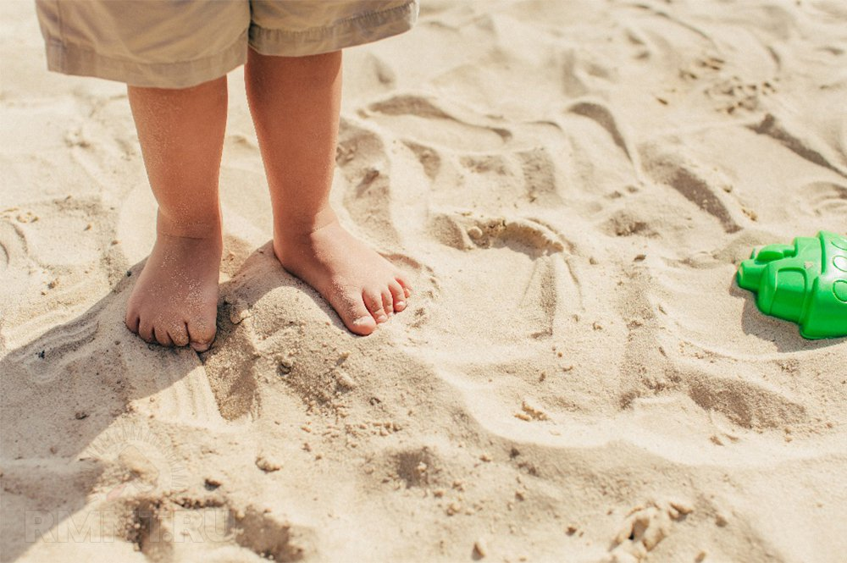
Систематическая ходьба босиком, особенно по зыбучему или рельефному грунту, заставляет рефлекторно сокращаться мышцы, удерживающие свод стопы, и прежде всего мышцы подошвенной поверхности, сгибающих пальцы ног. Сухожилия и связки усиленно развиваются, укрепляются. Таким образом, босохождение можно отнести к действенным средствам профилактики и лечения плоскостопия, это в первую очередь относится к детям, у которых дефекты опорно-двигательного аппарата при соответствующей тренировке обычно успешно устраняются.
Методика закаливания с помощью хождения босиком, как и все формы тренировки организма, проповедует прежде всего два «золотых правила»: постепенность и систематичность. Постепенное повышение силы и длительности воздействии на организм и систематическое их повторение приводит к тому, что энергетические и структурные затраты организма в порядке приспособительной саморегуляции восстанавливаются даже с некоторым избытком (так называемая суперкомпенсация). Организм накапливает резервы и лучше сопротивляется отрицательным влияниям внешней среды.

Полезно ли это для здоровья?
Конечно, полезно. С этим никто не будет спорить. К сожалению, очень многие признают полезность этого только теоретически, при этом сами босиком не ходят и детям своим не позволяют, ссылаясь на какие-то обстоятельства.
1. Народам, которые традиционно ходят босиком, неизвестны такие
проблемы, как плоскостопие, вросшие ногти, шишки на суставах больших пальцев, грибок и пр. Это признают все ортопеды, работавшие в таких странах.
2. Ребенку для нормального развития просто необходимо ходить босиком.
Обуть ребенка значит заранее обречь его на букет болезней.
Можно ли подхватить грибок или другие болезни?
Врачи-дерматологи заявляют, что у тех народов, которые все время ходят
босиком, грибок неизвестен. Они им не болеют. Для роста грибка необходимы: влажность, темнота, пот и отсутствие доступа воздуха. То есть благоприятные условия для развития грибка создает как раз обувь. Когда вы ходите босиком, пот с ног испаряется точно так же, как он
испаряется с других частей тела. Поэтому босые ноги всегда сухие и прохладные. Попытки ученых привить грибок к здоровой коже не удались.
Можно ли простудиться при ходьбе босиком?
Сторонники хождения босиком считают, что при хождении босиком по холодной поверхности организм достаточно быстро адаптируется, усиливая кровоснабжение ступней ног, повышая тем самым их температуру, а также что хождение босиком закаливает организм, повышая иммунитет, снижая тем самым вероятность возникновения простудных заболеваний. Постоянное ношение обуви, по их мнению, создаёт для ног ненормальные тепличные условия, делая их более уязвимыми при переохлаждении, повышая тем самым риск простудных заболеваний.
Здоровье ног зависит и от того, ходят ли дети босиком, развивая гибкость и силу ступней. Малыши должны носить обувь на улице только в холодную погоду, а дома – только по редким торжественным случаям. К счастью, дети часто бегают босиком в первые пять лет жизни, пока не посещают школу. Эти годы – самые важные для развития ног. Дети младше пяти лет могут спокойно ходить босиком под присмотром родителей, которые проследят, чтобы они не порезали ноги и не ушиблись. Более того, если они часто ходят босиком, то вскоре их подошвы загрубеют. Их кожа останется мягкой и не покрывается мозолями, но хорошо защищает ногу.
Хождение босиком благотворно воздействует на сосуды, суставы, кожу всего тела и даже головной мозг, а это значит, что практически любому человеку полезно время от времени расставаться с обувью. О том, как правильно ходить босиком, рассказывает кандидат медицинских наук, терапевт и специалист восточной медицины Ирина АНИСИМОВА: «Известно, что на стопе располагаются массажные голографические точки, каждая их которых соответствует отдельному органу тела. Когда человек ходит босиком, как бы массируются практически все органы и кровь равномерно циркулирует по организму. Есть польза и для самих нижних конечностей – тренируется свод стопы, в процесс ходьбы включаются все крошечные косточки, связки и микромышцы, которые обычно не задействованы. Противопоказаниями для «босых» прогулок служат ревматические заболевания нижних конечностей, подагра, кожные заболевания (грибок, трещины), хронические болезни мочеполовой системы»
Тапочки для дома вредны детям, лучше хождение босиком.
В нашей стране является старой традицией ходить по дому в тапочках. И как только наши детки подрастают, мы покупаем им красивые тапочки для дома, и заставляем ходить в них, почти не снимая.
Врачи настроены по отношению к тапочкам для дома вовсе не так оптимистично. Они утверждают, что постоянное хождение по дому в тапках, особенно в раннем возрасте – это прямой путь к плоскостопию.
На поверхности стопы находится множество активных точек, которые должны стимулироваться для поддержания общего здоровья, а происходит это только при хождении босиком. Не стоит бояться разрешать детям хождение босиком по квартире зимой, если температура в доме не ниже 18 градусов. Конечно, лучше, если малыш будет ходить босиком по натуральным поверхностям, дереву, паркету. Обязательно постелите несколько ковриков с ворсистым покрытием, и тогда стопы будут массироваться лучше.
Вместо тапочек для дома организуйте ребенку хождение босиком по полу с разными поверхностями. Тогда защита от плоскостопия и других проблем со здоровьем малышу ребенку обеспечена. Кроме того, ходьба босиком – отличное закаливающее средство.

Подготовила воспитатель группы № 10
Степанова Н.В.

